G.IX – Nuez de ballesta

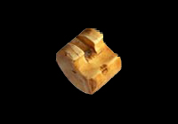
Astvrica Avgvsta
(M. Astorga)

Características: Elemento cilíndrico, bien pulido, con un corte curvo longitudinal en un lado, que puede ser más o menos cerrado, en forma de gancho. Pieza que actúa a modo de disparador, girando sobre sí mismo y dando fuerza a la cuerda que expulsaba la flecha.
Área de hallazgos en Hispania: Astvrica Avgvsta (Astorga, León).
Área de dispersión: Xanten (Alemania).
Cronología: III-IV d.C.

Análisis:
No nos queda claro que esta pieza sea de época romana (Fig. 1), pues como afirma Aurrecoechea-Amaré, “la pieza podría ser una de las escasas inclusiones medievales que contaminan el nivel arqueológico donde se halló”. Al encontrarse el estrato contaminado es probable que este util corresponda a una etapa posterior. De todos modos, siguiendo las opiniones de estos autores, hemos decidido incluirla en este catálago, siendo consciente de las grandes dudas que plantea.
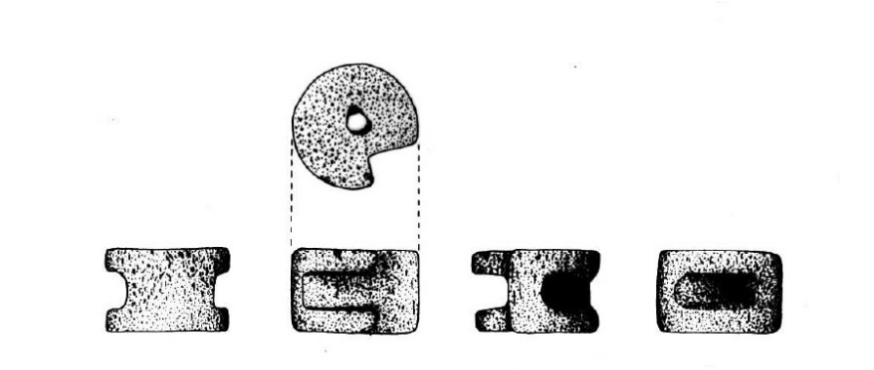
Fig. 1 – Nuez de ballesta de Astvrica Avgvsta (Astorga).
[Tomada de Aurrecoechea-Amaré 2006. Dibujo de M. D. Gómez]

La ballesta es un arma que se populariza sobre todo en la Edad Media, aunque sus antecedentes se pueden rastrear ya en época griega, si bien los romanos añaden variantes que dan origen a la balista. Había varias versiones como el carroballista (ballesta tirada por carro) o el scorpio -más pequeña-. Las versiones más pequeñas, portatiles, como afirma Aurrecoechea-Amaré: “el conocido como “arco mecánico”, su desarrollo se restringe a escasas fuentes iconográficas y comentarios en textos literarios”. Pueden servir de ejemplo los relieves de Salignac-sur-Loire y Espaly (Alto Loira), fechados en siglo III d.C. Vegecio en el siglo IV d.C, menciona las cheiroballistra o manuballistae y el arcusballista.
El uso de la ballesta por el ejercito romano, debió emplearse, a parte de la caza, en el asedio de ciudades, en posiciones estables o en la batallas navales, donde su precisión y fuerza lo requería. El mecanismo de disparo consiste en una palanca manual que tira de la nuez para tensar la cuerda. En 2005 se halló en Alemania un tipo de ballesta romana original con todas sus piezas (madera de fresno).

La imagen representada no corresponde con la nuez de ballesta recogida en Astorga, dado que actualmente la pieza está desaparecida. Hemos decidido poner esta imagen tomada de (De Grossi 2012) para que se pueda identificar mejor este modelo.
M. Astorga. Nº Inv. MG 3-5/92/3/3025/36. Apareció en la c/ Manuel Gullón nº 3-5 de Astorga, en la denominada casa del pavimento de opus signinum. La pieza está actualmente desaparecida.
En 2005 se exhumó en una gravera cercana a Xanten (Alemania) una ballesta completa de época romana. http://www.spiegel.de/wissenschaft/mensch/ueberraschungsfund-roemische-schusswaffe-entdeckt-a-343291.html
Aurrecoechea-Amaré 2006: 507
Id. 2006: 511.
Vegecio, Epit. IV, 22.
Aurrecoechea-Amaré 2006: 505.
MacGregor 1985; 158-159. “La historia temprana de la ballesta ha sido discutida recientemente en otro lugar. La evidencia arqueológica más temprana de esta arma proviene de dos bajorrelieves romanos de Aquitania. El primero de estos, un cipo de Salignac-sur-Loire, ilustra un conjunto de caza, incluida una ballesta con arco reflejado; el segundo, una losa fragmentaria encontrada entre las ruinas de una villa galorromana en Espaly, tiene una composición más ambiciosa, mostrando una escena de caza en la que uno de los cazadores lleva una ballesta inconfundible y tiene un carcaj en su cinturón. No está claro si se usaron en este momento exclusivamente como armas deportivas en lugar de militares”.
Vegecio, Epit. II, 15; IV, 22.
Ver los trabajos de MacGregor 1985: 158 ss. o el de Aurrecoechea-Amaré 2006, donde se dan más detalles y bibliografía sobre su uso.

